/usr/local/tomcat/apache-tomcat-9.0.46/conf/server.xml

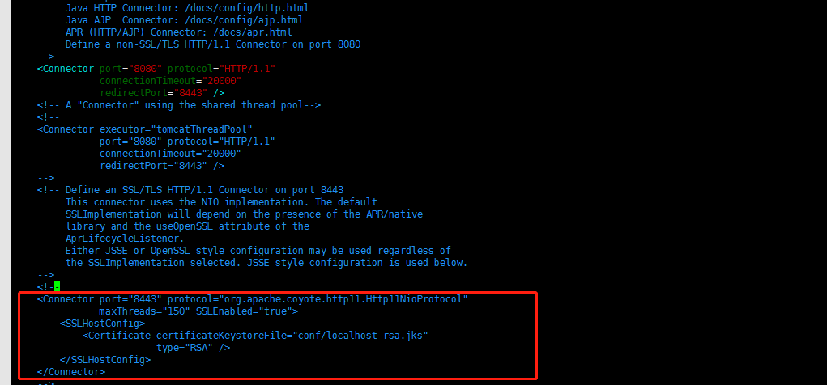

注意，别忘了把8080端口的Connector注释掉：

我的证书在：/home/cert/cas.keystore

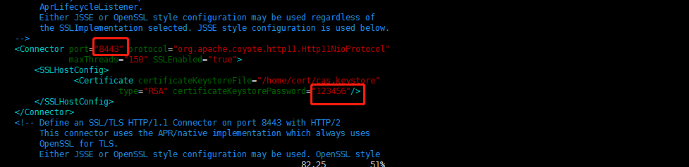

注意：

1. 必须是8443,有的人改8080替代，这样是不行的，有些浏览器会因此timeout
2. 必须要加密码